Freistellen in Word
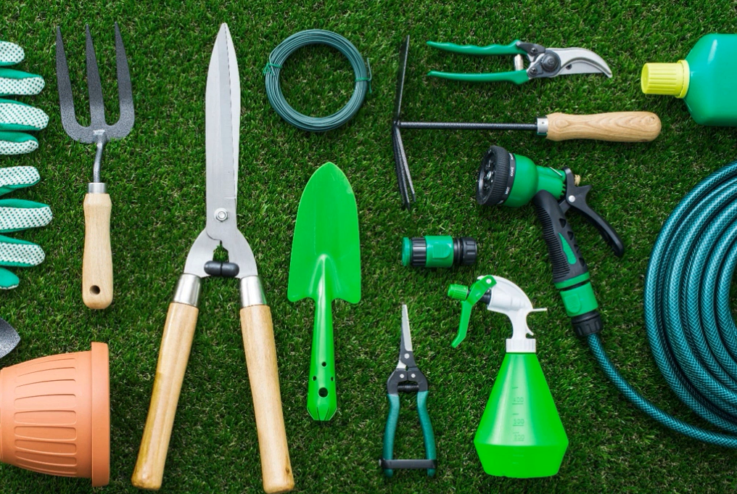

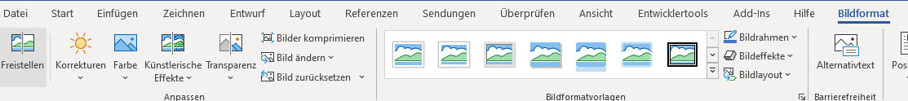
Erst mit dem Tool Zuschneiden bearbeiten, falls kein Rechteck im Bild angezeigt wird!

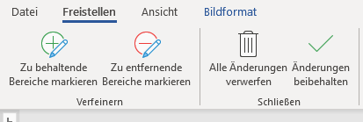

Mit diesen Werkzeugen arbeiten, um z.B. die Gabel freizustellen

